下面通过一个剪纸字体的案例，来演示@font-face属性的具体用法，如例3-10所示。
- example10.html
- <!doctype html>
- <html>
- <head>
- <meta charset="utf-8">
- <title>@font-face属性</title>
- <style type="text/css">
- @font-face{
- font-family:jianzhi; /*服务器字体名称*/
- src:url(font/FZJZJW.TTF); /*服务器字体名称*/
- }
- p{
- font-family:jianzhi; /*设置字体样式*/
- font-size:32px;
- }
- </style>
- </head>
- <body>
- <p>十里平湖霜满天</p>
- <p>寸寸青丝愁华年</p>
- </body>
- </html>
在例3-10中，第7~10行代码用于定义服务器字体，第12代码用于为段落标记设置字体样式。
运行例3-10，效果如图3-16所示。
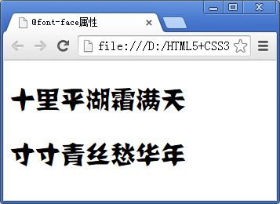
- @font-face属性定义服务器字体
从图3-16容易看出，当定义并设置服务器字体后，页面就可以正常显示剪纸字体。需要注意的是，服务器字体定义完成后，还需要对元素应用“font-family”字体样式。

